**Contexte** : Le projet " Le tour de France en cartes postales " touche à sa fin et il est temps d'analyser la partie gastronomique des échanges entre écoles. En effet, M.Bouvet vous propose d'organiser, en juin, un buffet sur le thème "des fromages français" pour l'inauguration de la carte de France réalisée par les élèves de 4e4 et pour remercier la mairie du Mans pour leur participation à ce projet.

Vous devrez identifier, sur cette carte murale, les différentes productions de fromages, tester des recettes de fromages frais et les faire valider auprès du celèbre fromager du Mans, Fabien DEGOULET le meilleur fromager du monde 2015 !

**Ce que l’on va apprendre dans ce projet :**

|  |  |
| --- | --- |
| **Connaissances** | **Savoir-faire** |
| - Les étapes de fabrication d'un fromage  - Les 8 familles de fromages  - Les rôles des micro-organismes  - Les intoxications alimentaires  - Les informations réglementaires des étiquettes alimentaires | - Élaborer une "carte d'identité" des fromages.  - Rechercher des informations dans  différents médias  - Élaborer des fromages frais  - Créer une étiquette de traçabilité  - Réaliser la fiche métier du fromager |

*Découvrir l'histoire du fromage.*



**L'origine du fromage : un heureux hasard** (https://[www.fromagesdici.com/fr/tout-sur-les-fromages)](http://www.fromagesdici.com/fr/tout-sur-les-fromages))

À l’époque, le lait était transporté dans des outres (des sacs faits d’estomacs de jeunes ruminants ). Le lait, alors en contact avec de la présure animale (coagulant naturel) naturellement présente dans les outres, aurait tout simplement caillé.

Devenant un aliment recherché, le procédé de fabrication du fromage s’est ensuite rapidement épandu autour du bassin méditerranéen, et même au-delà. Au fil de leurs conquêtes, les Romains ont particulièrement contribué à la propagation du procédé de fabrication du fromage en Europe et en Angleterre.

**Quelques chiffres :** ([https://www.entrepriseetdecouverte.fr/savez-vous-combien-il-existe-de-fromages-en-france/)](http://www.entrepriseetdecouverte.fr/savez-vous-combien-il-existe-de-fromages-en-france/))

À ce jour, on compte plus de 1200 variétés de fromages français dont 45 fromages AOP (Appellations d’Origine Contrôlée), 9 IGP (Indication Géographique Protégée) et 4 Label rouge. Un nombre conséquent qui illustre la diversité des territoires, mais aussi des élevages et des traditions agricoles.

La France est le pays le plus gros consommateur, avec pas moins de [26,2 Kg](http://www.filiere-laitiere.fr/fr/fromages) par an et par habitant. Rien que ça !

✍ **Répondre** aux questions suivantes après lecture du texte ci-dessus et de vos connaissances :

1- Comment s'appelle la substance qui a fait cailler le lait ? ..............................................................

2- D'où provient elle ? ........................................................................................................................

3- Qui a contribué à la propagation du procédé de fabrication ? .......................................................

4- Combien de variétés de fromage ont été répertoriées à ce jour en France ? ..............................

réperto és

5- Combien y a-t-il de fromages protégés en France (AOP, IGP, Label Rouge) ? ...........................

6- Quel est la consommation annuelle de fromage d'un français ? ..................................................

7- Citer 4 fromages que vous connaissez :

- ................................................................ - ................................................................

- ................................................................ - ................................................................

8 – À partir des images ci-dessous, citer les 3 origines possibles du lait pour la production de fromages français. Pour cela, **compléter** les cases ci-dessous.

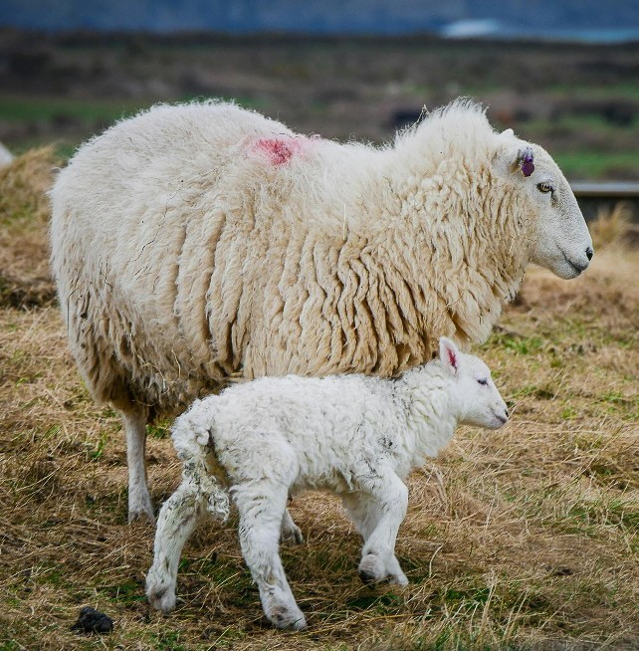

*pexels-adrian-dorobantu-989175-2127919 pexels-shvetsa-5953826 pexels-pixabay-248167*

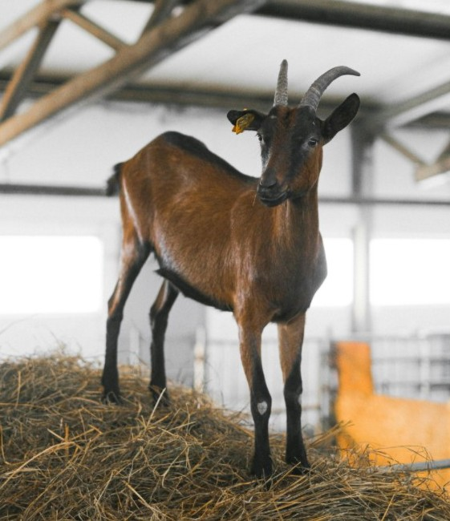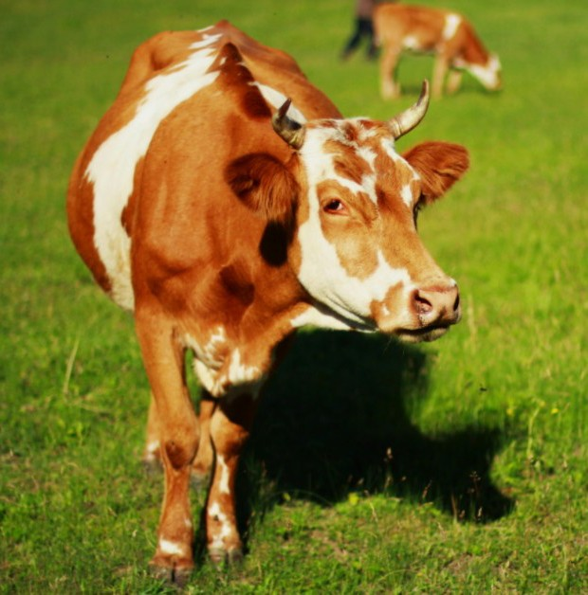

*Décrire les principales étapes d'élaboration des fromages.*



✍ **Activité 1** - Après visionnage de l'extrait vidéo “La fabrication du fromage, un vrai travail d'alchimiste"**, relier** les étapes d'élaboration avec leur définition.



*(https://ladigitale.dev/digiview/#/v/66158e22f306e)*

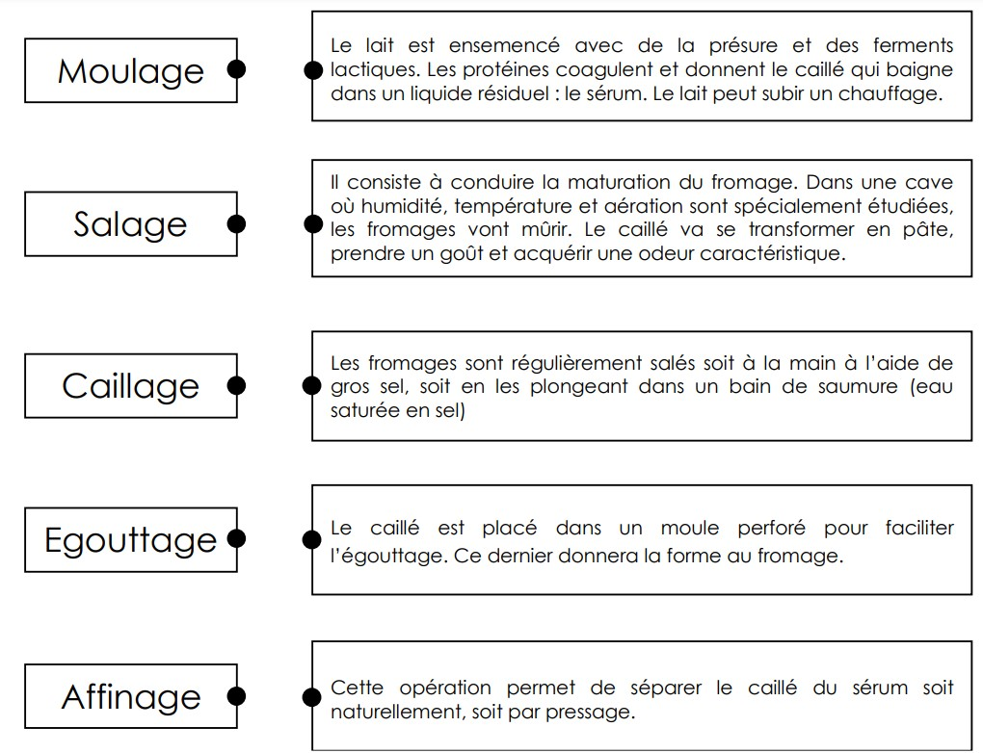

*https://ent2d.ac-bordeaux.fr/disciplines/hotellerie/wp-content/uploads/sites/46/2017/04/TK20CSR20Les20fromages.pdf*

✍ **Activité 2 : Classer** les étapes de fabrication par ordre chronologique en les numérotant de 1 à 5.

*https://*[*www.hotellerie-restauration.ac-versailles.fr/spip.php?article2896*](http://www.hotellerie-restauration.ac-versailles.fr/spip.php?article2896)

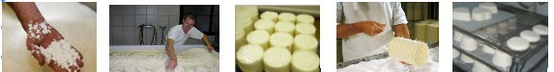

N° N° N° N° N°

*Identifier les familles de fromages français.*

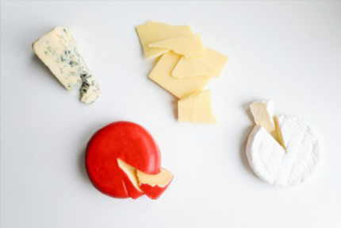

Il existe en une multitude de fromages en France, tous différents les uns des autres, par leur texture, leur forme, leur saveur…

*pexels-polina-tankilevitch-4187776*

✍ **Compléter** le tableau ci-dessous en recherchant les informations sur le site :



*https://lesnouveauxfromagers.fr/journal/105-les-grandes-familles-de-fromages*

|  |  |  |
| --- | --- | --- |
| **Nom de la famille** | **Descriptif** | **Exemples de fromage** |
| .......................................................  .................................................. | Ces fromages vont se voir lavés à l’eau salée au cours de leur affinage, et seront ensuite brossés afin de démarrer la fermentation de la croûte. Cela leur donnera une couleur rouge-orangée. | .............................................  .............................................  ............................................ |
| .......................................................  .................................................. | En plus d’un pressage mécanique qui a lieu avant ou après le moulage, ces fromages sont salés par immersion dans un bain de saumure ou par frottage. | .............................................  .............................................  ............................................ |
| .......................................................  .................................................. | Une fois égoutté, le fromage est directement emballé. Il ne possède pas de croûte car il n’a pas subi le moindre affinage. | .............................................  .............................................  ............................................. |
| .......................................................  .................................................. | Composés à 50% minimum de lait de chèvre, ces fromages possèdent une pâte fine, blanche et aussi dense qu’onctueuse. | .............................................  .............................................  ............................................. |
| ......................................................  ................................................... | Ces fromages ont la particularité d’être percés de trous avec des aiguilles pendant l’affinage. Cela permet que des moisissures bleutées se développent. | .............................................  .............................................  ............................................ |
| .......................................................  .................................................. | Le caillé est cuit à plus de 50°C et est ensuite pressé longuement afin de les égoutter au mieux, permettant ainsi d’obtenir une texture de pâte très dure. | .............................................  .............................................  ............................................ |
| .......................................................  .................................................. | Au cours de l’affinage du fromage, un duvet de moisissures se développe. La pâte devient alors souple et onctueuse, pendant qu’elle se fait couvrir par une croûte blanche et feutrée. | .............................................  .............................................  ............................................ |
| .......................................................  ..................................................... | Ces fromages sont produits à partir d’un seul fromage ou bien de mélanges de fromages qui ont été fondus ou broyés au préalable. | .............................................  .............................................  ............................................ |

*Identifier le rôle des micro-organismes.*

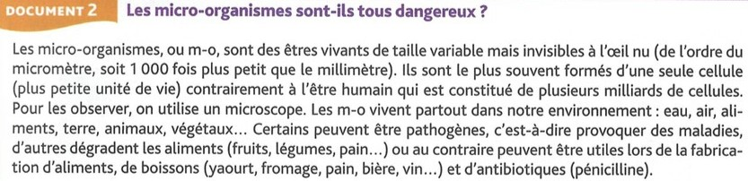

*Manuel Sciences appliquées CAP Cuisine DELAGRAVE*

✍ **Activité 1 - Surligner** la définition d'un micro-organisme dans le texte ci-dessus.

✍ **Activité 2 -** Pour chaque type de micro-organismes, **reporter** son effet dans la colonne 1 à l’aide des phrases suivantes : **ils abîment / ils rendent service / ils rendent malades**

✍ **Activité 3 - Relier** les exemples des micro-organismes à leurs caractéristiques.

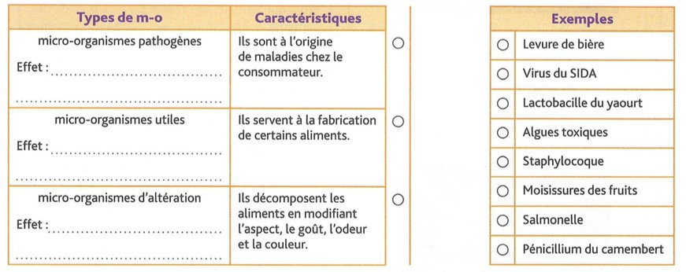

*Manuel Sciences appliquées CAP Cuisine DELAGRAVE*

✍ **Activité 4 - Relier** chacun des micro-organismes utiles au produit dont il permet la fabrication.

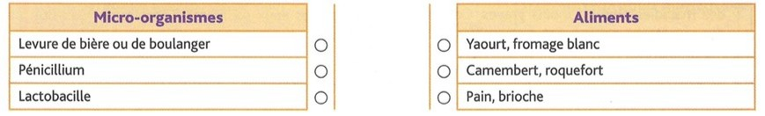

*Manuel Sciences appliquées CAP Cuisine DELAGRAVE*

*Identifier les conditions de vie favorables à la multiplication bactérienne et l'impact de la température sur celle-ci.*

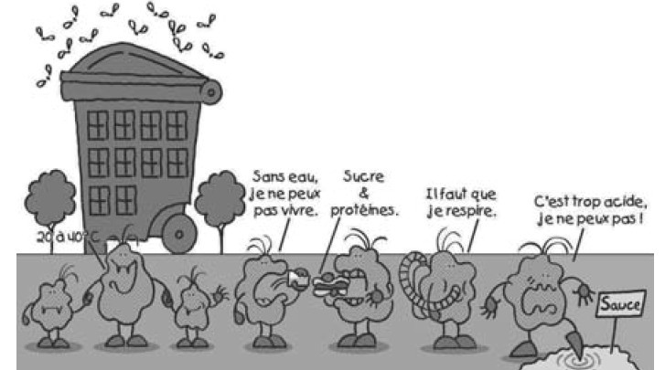

*Manuel Sciences appliquées*

*CAP CR FOUCHER*

✍ A l’aide du document ci-dessus, **identifier** les 5 conditions nécessaires et favorables à la multiplication bactérienne :

- ..........................................................................................................

-...........................................................................................................

- ..........................................................................................................

- ..........................................................................................................

- ..........................................................................................................

✍ A l’aide du document ci-dessous, **compléter** le tableau sur les effets de la température sur les bactéries.

❖ Le froid :

❖ Le chaud :

*Manuel Sciences appliquées CAP CR FOUCHER*

*Manuel Sciences appliquées CAP CR FOUCHER*

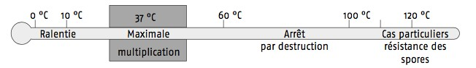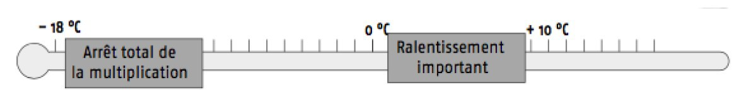

|  |  |
| --- | --- |
| **T° Caractéristiques** | **Effet sur la multiplication et la vie de la bactérie** |
| - 18°C |  |
| Entre 0 et +10 °C |  |
| +37 °C |  |
| +60 à +100 °C |  |

**NOM : ……………………………….**

**Fiche 5 : les intoxications alimentaires**

**Projet " Le Tour de France des fromages"**

*Identifier l'origine et les conséquences d'une intoxication alimentaire.*



✍ Après avoir visionné l'extrait "Fromage - attention aux intoxications alimentaires"

*(https://*[*www.dailymotion.com/video/x8skexm),*](http://www.dailymotion.com/video/x8skexm)) **répondre** aux questions suivantes :

1- Citer le fromage mis en cause dans l'intoxication des 2 enfants. ...............................................

2- Citer la bactérie responsable de cette intoxication.

◻ Listeria

◻ Escherichia coli

◻ Salmonelle

3- Indiquer où on peut trouver cette bactérie. ..........................................................................................

4- Nommer la substance toxique qui a attaqué le rein des enfants. ..............................

5- Préciser la différence entre un lait cru et un lait pasteurisé. .........................................................

...........................................................................................................................................................

6- A l'aide vos connaissances, citer 3 symptômes d'une intoxication alimentaire.

- ............................................................... - ...............................................................

- ...............................................................

7- Normalement, notre organisme arrive à se défendre contre cette bactérie . Cocher la bonne réponse.

◻ Vrai

◻ Faux

8- Citer les 3 catégories de personnes qui ne doivent pas consommer du lait ou fromage cru.

- ..................................................................................................................

- ..................................................................................................................

- ..................................................................................................................

9- Citer 2 autres produits qui ont été contaminés par la Listeria.

- ............................................................ - ............................................................

10- Citer 2 autres produits qui ont été contaminés par des salmonelles.

- ............................................................ - ............................................................

Les morbiers ont fait l'objet d'un RAPPEL pour être détruits. Grâce aux étiquettes alimentaires

qui assurent la traçabilité, les clients informés ont pu ramener les fromages contaminés.

**NOM : ……………………………….**

**Fiche 6 : l'étiquette alimentaire**

**Projet " Le Tour de France des fromages"**

*Identifier les informations réglementaires d'une étiquette alimentaire.*



✍ **Activité 1** - Après avoir comparé les emballages mis à votre disposition, **compléter** le tableau suivant avec les informations ci-jointes.

|  |  |  |  |
| --- | --- | --- | --- |
| ◻ coordonnées du fabricant | ◻ dénomination de vente | | ◻ DLC |
| ◻ liste des ingrédients | ◻ lot de fabrication | | ◻ mode de conservation |
| ◻ mode d’utilisation | ◻ poids net ou quantité | | ◻ DLUO / DDM |
| **Information réglementaire** | | | **Description** | | |
| ............................................................................. | | | Nomme exactement l’aliment contenu dans l’emballage | | |
| ............................................................................. | | | Permet aux consommateurs de contacter le fabricant | | |
| ............................................................................. | | | Précise la **date limite de consommation** :  « à consommer avant le... » | | |
| ............................................................................. | | | Permet une bonne utilisation de l’aliment par le consommateur | | |
| ............................................................................. | | | Précise la **date limite d’utilisation optimale** ou **date de durée minimale :** « à consommer de préférence avant le... » | | |
| ............................................................................. | | | Permet la traçabilité du produit | | |
| ............................................................................. | | | Précise le mode de conservation | | |
| .............................................................................. | | | Indique la quantité exacte de l’aliment | | |
| .............................................................................. | | | Nomme par ordre décroissant les différents in- grédients | | |

✍ **Activité 2** - Après analyse de l'étiquette des fromages frais artisanaux mis à votre disposition,

**indiquer** la ou les mentions qui ne figurent pas sur l'étiquette.

............................................................................................................................................................

............................................................................................................................................................

✍**Activité 3** - À partir de ces informations, **créer** une étiquette pour assurer la traçabilité des fromages frais que vous avez réalisés au collège.